次邱镇人民政府2020年政府信息公开工作年度报告
根据《中华人民共和国政府信息公开条例》《国务院办公厅政府信息与政务公开办公室关于政府信息公开工作年度报告有关事项的通知》《山东省政府信息公开办法》《汶上县人民政府办公室关于做好2020年度政府信息公开年度报告编制发布工作的通知》等相关文件要求，次邱镇积极推进政府信息公开工作，汶上县次邱镇向社会公布2020年度信息公开年度报告。本报告中所列数据的统计期限自2020年1月1日起至2020年12月31日止。如对本报告有任何疑问，请联系：汶上县次邱镇党政办公室，邮编：272504，电话：0537-7071101，传真：0537-7071105，地址：汶上县次邱镇圣丘路173号，微信公众号：次邱党群心连心。
一、总体情况
2020年，次邱镇理顺体制、机制，落实工作责任。根据《中华人民共和国政府信息公开条例》，明确各职能部门在政务公开工作中应负的责任，严格执行信息公开，加强监管力度，认真落实整改督查考核中出现的问题，确保我镇政务公开工作扎实推进，严格贯彻落实县政府办公室关于政务公开工作的各项政策方针。
（一）高度重视，加强组织领导。2020年初，次邱镇及时调整政府信息公开领导小组人员，严格按照“主要领导亲自抓，分管领导具体抓，专门部门抓落实”的工作要求，将责任落实到人；结合我镇实际，及时规范政府信息公开工作制度，明确职能职责，建立了良好的工作机制。
（二）拓宽公开渠道。2020年，次邱镇采用线上线下双公开方式，有效推动政府信息公开工作向便民方向发展。线下主要利用政府公开栏、村级党务村务公开栏、展板等及时公开公示人员变动、脱贫攻坚、低保、社保等工作情况，同时通过开展遍访行动，组织村干部、包村干部、扶贫帮扶干部进村入户走访，建立面对面、一对一公开渠道，主动向群众公开政府信息；线上主要通过汶上县人民政府网站政务公开专栏和微信群、“次邱党群心连心”微信公众号等媒介，加强网上公开，方便群众了解相关信息，积极调动群众监督作用。
（三）夯实队伍建设。我镇认真贯彻落实省、市、县政府信息公开工作部署，持续加强对政府信息公开的组织领导，成立政务公开领导小组，主要领导亲自抓，分管领导具体抓，并落实人员专门抓，明确1名分管领导、1名科室负责人、2名政务公开专职人员具体负责政务公开业务，形成一级抓一级，层层抓落实的组织领导机制，加强了对政务公开工作的领导，做到领导工作到位，责任落实到人。同时明确了政府信息公开过程中的责任划分、责任认定、处理情形等，不断提升政务公开工作能力，及时组织开展信息公开工作督查检查，保证信息公开合法合规，保障公民知晓权。组织全镇年轻干部成立信息撰写小组，定期组织业务培训，提高信息撰写水平，保证信息公开准确性；建立奖惩机制，激发年轻干部撰写热情，确保信息报送有效性。
（四）主动公开政府信息以及公开平台建设情况
本年度我镇主动公开的政府信息共438条，其中通过政府门户网站政府信息公开目录推送52条，占总量的11.8%；通过政府门户网站镇街动态栏目推送44条，占总量的10.1%；微信公众平台342条，占总量的78.1%；主要类别包括宣传党的路线方针政策、服务党员群众、教育管理党员、加强基层党建、宣传先进典型、推广先进经验、机构职能类信息、重大建设项目、为民办实事类信息、民政扶贫救灾、社会社保就业类信息、科教文体卫生类信息、安全生产、应急管理类信等；
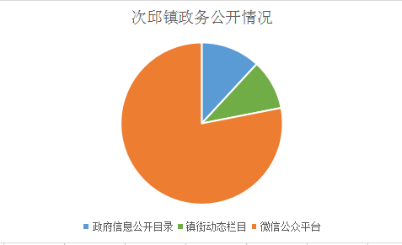
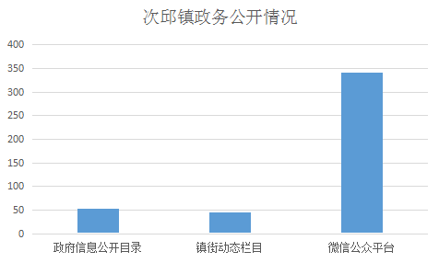
其中建议提案办理结果信息公开情况如下：
2020年，我镇共办理人大代表建议1件，截至目前，所有建议已在规定时限内办复完毕，并作出了书面答复。同时，将建议及办理总体情况信息及时通过县政府门户网站予以公开。
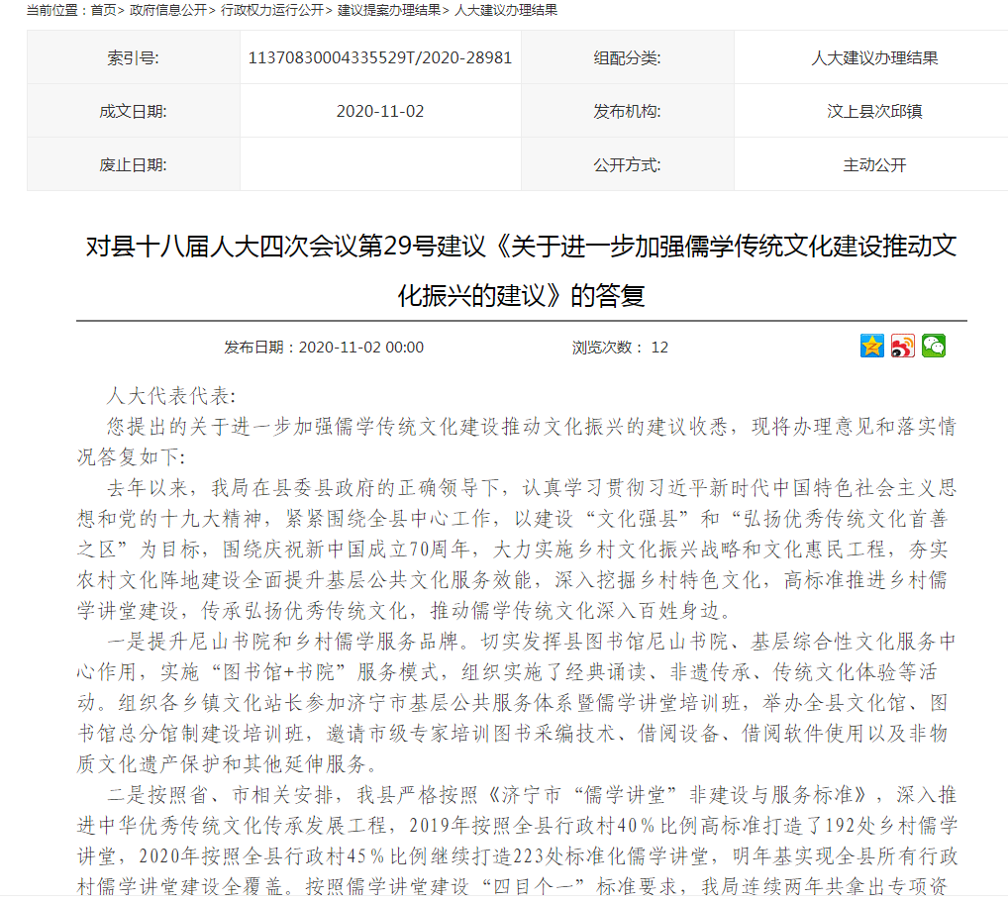
（五）平台建设。依托县政府网站和次邱党群心连心在线微信公众号，我镇严格按照上级要求统一标准体系、统一技术平台，统筹做好政府信息公开各项工作。实现数据融通、服务融通、应用融通，着力打造集信息发布、政策解读、办事服务于一体的政务公开一体化平台。加快推进“互联网＋政务”，构建基于互联网一体化政务服务体系，稳步推进政府面向重点行业和重点民生领域。
（六）收到和处理政府信息公开申请情况
2020年，我镇依申请公开政府信息的数量为零。
（七）政府信息公开行政复议、行政诉讼情况
2020年，我镇未发生过针对本部门有关政府信息公开事务的行政复议和行政诉讼的案件。
（八）政府信息公开的收费及减免情况
2020年，我镇政府信息公开均未实行收费制度，全部免费提供。
二、主动公开政府信息情况
第二十条第（一）项
信息内容 | 本年新  制作数量 | 本年新  公开数量 | 对外公开总数量
规章 | 0 | 0 | 0
规范性文件 | 0 | 0 | 0
第二十条第（五）项
信息内容 | 上一年项目数量 | 本年增/减 | 处理决定数量
行政许可 | 0 | 0 | 0
其他对外管理服务事项 | 0 | 0 | 0
第二十条第（六）项
信息内容 | 上一年项目数量 | 本年增/减 | 处理决定数量
行政处罚 | 0 | 0 | 0
行政强制 | 0 | 0 | 0
第二十条第（八）项
信息内容 | 上一年项目数量 | 本年增/减
行政事业性收费 | 0 | 0
第二十条第（九）项
信息内容 | 采购项目数量 | 采购总金额
政府集中采购 | 0 | 0
三、收到和处理政府信息公开申请情况
（本列数据的勾稽关系为：第一项加第二项之和，等于第三项加第四项之和） |  |  | 申请人情况
 |  |  | 自然人 | 法人或其他组织 |  |  |  |  | 总计
 |  |  | 自然人 | 商业企业 | 科研机构 | 社会公益组织 | 法律服务机构 | 其他 | 总计
一、本年新收政府信息公开申请数量 |  |  | 0 | 0 | 0 | 0 | 0 | 0 | 0
二、上年结转政府信息公开申请数量 |  |  | 0 | 0 | 0 | 0 | 0 | 0 | 0
三、本年度办理结果 | （一）予以公开 |  | 0 | 0 | 0 | 0 | 0 | 0 | 0
三、本年度办理结果 | （二）部分公开（区分处理的，只计这一情形，不计其他情形） |  | 0 | 0 | 0 | 0 | 0 | 0 | 0
三、本年度办理结果 | （三）不予公开 | 1.属于国家秘密 | 0 | 0 | 0 | 0 | 0 | 0 | 0
三、本年度办理结果 | （三）不予公开 | 2.其他法律行政法规禁止公开 | 0 | 0 | 0 | 0 | 0 | 0 | 0
三、本年度办理结果 | （三）不予公开 | 3.危及“三安全一稳定” | 0 | 0 | 0 | 0 | 0 | 0 | 0
三、本年度办理结果 | （三）不予公开 | 4.保护第三方合法权益 | 0 | 0 | 0 | 0 | 0 | 0 | 0
三、本年度办理结果 | （三）不予公开 | 5.属于三类内部事务信息 | 0 | 0 | 0 | 0 | 0 | 0 | 0
三、本年度办理结果 | （三）不予公开 | 6.属于四类过程性信息 | 0 | 0 | 0 | 0 | 0 | 0 | 0
三、本年度办理结果 | （三）不予公开 | 7.属于行政执法案卷 | 0 | 0 | 0 | 0 | 0 | 0 | 0
三、本年度办理结果 | （三）不予公开 | 8.属于行政查询事项 | 0 | 0 | 0 | 0 | 0 | 0 | 0
三、本年度办理结果 | （四）无法提供 | 1.本机关不掌握相关政府信息 | 0 | 0 | 0 | 0 | 0 | 0 | 0
三、本年度办理结果 | （四）无法提供 | 2.没有现成信息需要另行制作 | 0 | 0 | 0 | 0 | 0 | 0 | 0
三、本年度办理结果 | （四）无法提供 | 3.补正后申请内容仍不明确 | 0 | 0 | 0 | 0 | 0 | 0 | 0
三、本年度办理结果 | （五）不予处理 | 1.信访举报投诉类申请 | 0 | 0 | 0 | 0 | 0 | 0 | 0
三、本年度办理结果 | （五）不予处理 | 2.重复申请 | 0 | 0 | 0 | 0 | 0 | 0 | 0
三、本年度办理结果 | （五）不予处理 | 3.要求提供公开出版物 | 0 | 0 | 0 | 0 | 0 | 0 | 0
三、本年度办理结果 | （五）不予处理 | 4.无正当理由大量反复申请 | 0 | 0 | 0 | 0 | 0 | 0 | 0
三、本年度办理结果 | （五）不予处理 | 5.要求行政机关确认或重新出具已获取信息 | 0 | 0 | 0 | 0 | 0 | 0 | 0
三、本年度办理结果 | （六）其他处理 |  | 0 | 0 | 0 | 0 | 0 | 0 | 0
三、本年度办理结果 | （七）总计 |  | 0 | 0 | 0 | 0 | 0 | 0 | 0
四、结转下年度继续办理 |  |  | 0 | 0 | 0 | 0 | 0 | 0 | 0

四、政府信息公开行政复议、行政诉讼情况
行政复议 |  |  |  |  | 行政诉讼
结果维持 | 结果纠正 | 其他结果 | 尚未审结 | 总计 | 未经复议直接起诉 |  |  |  |  | 复议后起诉
 |  |  |  |  | 结果维持 | 结果纠正 | 其他结果 | 尚未审结 | 总计 | 结果维持 | 结果纠正 | 其他结果 | 尚未审结 | 总计
0 | 0 | 0 | 0 | 0 | 0 | 0 | 0 | 0 | 0 | 0 | 0 | 0 | 0 | 0
五、存在的主要问题及改进情况
针对2019年公开信息涉及面不广深度不够、内容不细；各部门单位公开信息不均衡，有的单位能够积极提供信息并予以公开，有的单位没有具体信息提供就没公开；信息公开不够及时，不能实时更新公开内容等问题。2020年，我镇将采取有效措施，完善相关配套制度，围绕满足群众最关注、最迫切了解的信息需求，充实信息公开内容，并及时正确公布；加强宣传教育，进一步增强干部做好信息公开工作的责任感，克服困难，健全信息公开制度，进一步规范信息公开行为和具体公开内容，不断提高信息公开质量和效率；加强信息审查，安排专人负责信息公开工作，进一步强化保密意识，确保信息公开的真实、安全。
（一）2020年，我镇政府信息公开工作虽然取得了一定的成效，但也存在一些问题，例如：主动公开的政府信息与公众的需求还存在一些距离；公开形式不够丰富，公众参与度不高，便民性有待进一步提高；政府信息公开工作是一项长期的日常性工作，长效工作机制建设需要进一步完善。
（二）改进情况：对此，将进一步深化政府信息公开工作，采取改进措施：一是按照《条例》规定，加强对公众关注度高的政府信息的梳理，进一步充实公开内容；二是进一步完善政府信息分类工作，完善网站布局，方便公众获取政府信息；三是积极落实信息公开工作制度，确保政府信息公开工作制度化、规范化推进。
六、其他需要报告的事项
本报告统计时间跨度自2020年1月1日至2020年12月31日止。

